ASSUNTO :. INDICO PARA QUE O DEPARTAMENTO COMPETENTE, REALIZE CONSTRUÇÃO DE RAMPA DE ACESSO PARA CADEIRANTES NO PASSEIO PUBLICO EM FRENTE AS UBS.

DESPACHO

SALA DAS SESSÕES ____/____/_____

PRESIDENTE DA MESA

INDICAÇÃO , DE 2017

SENHOR PRESIDENTE,
SENHORES VEREADORES,

INDICO ao Exmo Senhor Prefeito Municipal para que o departamento competente, que realize construção de rampa de acesso para cadeirantes no passeio público em frente as UBS.

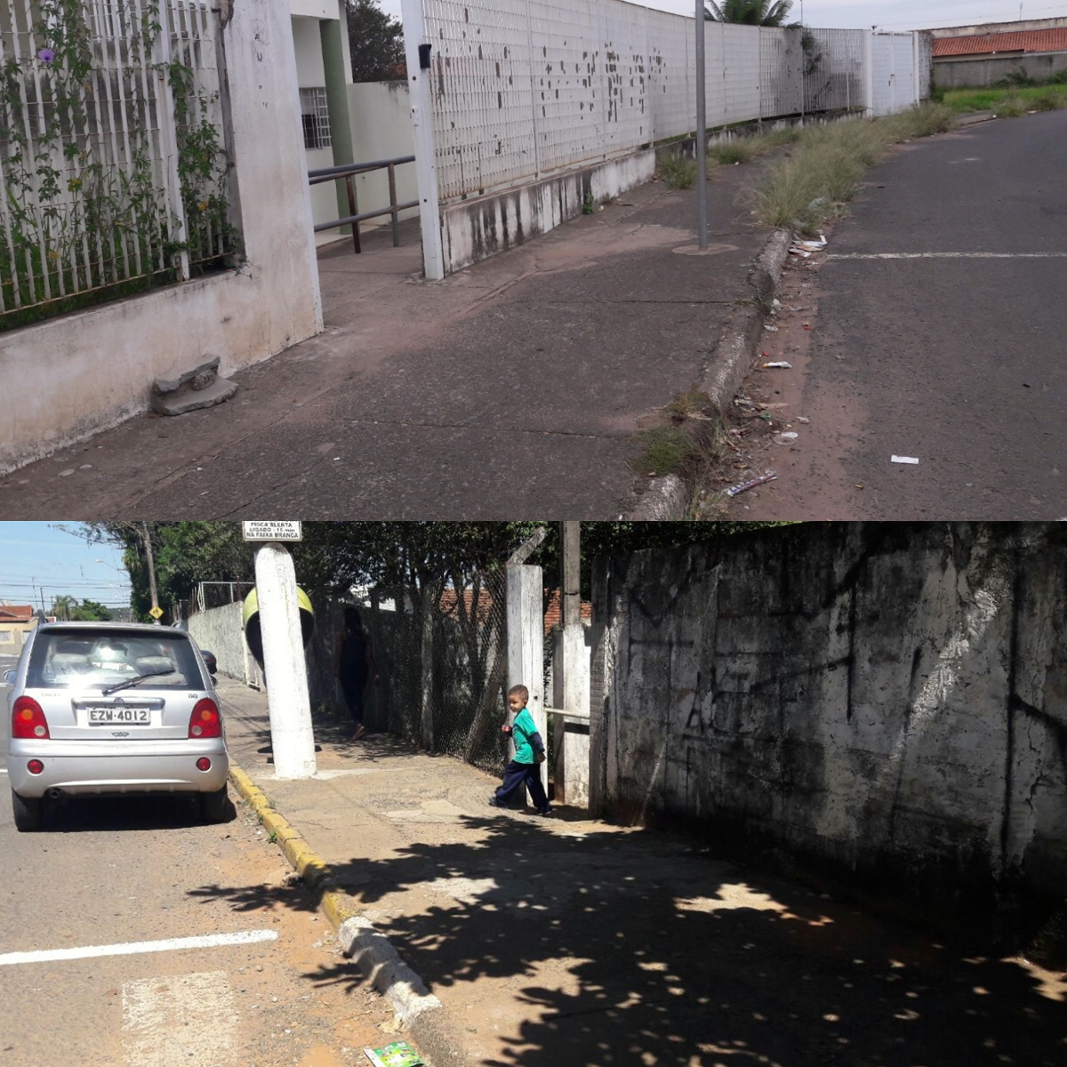

SALA DAS SESSÕES “VEREADOR SANTO RÓTOLLI”, aos 30 de março de 2017

VEREADOR LUIS ROBERTO TAVARES

